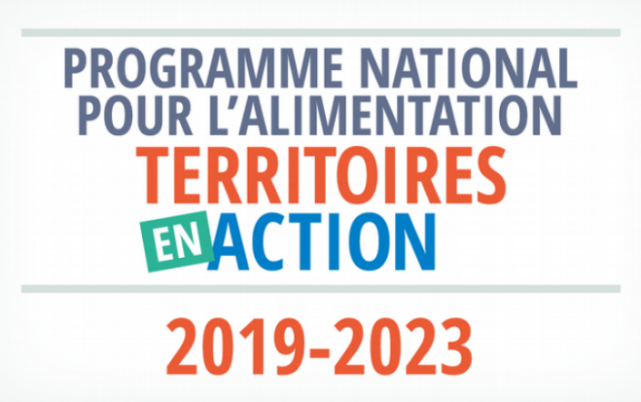
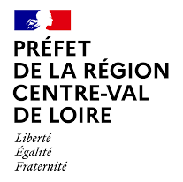

Direction régionale de l’alimentation, de l’agriculture et de la forêt du Centre – Val de Loire (DRAAF)

Appel à projets régional
Programme national pour l’alimentation (PNA)
Année 2023

Annexe 1 : dossier de candidature

Date limite de dépôt des dossiers : Lundi 26 juin 2023, minuit

Présentation du projet

1- Intitulé du projet

2. identité du demandeur

Identification du demandeur :
Nom : .............................................................................................................................................
N° SIRET : ......................................................................................................................................
Statut juridique : …………………………………………………………………………………………...
Raison sociale : ..............................................................................................................................
Adresse du siège : ..........................................................................................................................
Code postal : |...|...|...|...|...| Commune : ...............................................................
Téléphone : |...|...|...|...|...|...|...|...|...|...| Fax : |...|...|...|...|...|...|...|...|...|...|
Courriel : .........................................................................................................................................
Coordonnées du responsable de projet :
Nom et prénom : ............................................................................................................................
Fonction : .......................................................................................................................................
Téléphone : |...|...|...|...|...|...|...|...|...|...| Fax : |...|...|...|...|...|...|...|...|...|...|
Courriel : .........................................................................................................................................
Coordonnées bancaires pour le versement de l’aide (joindre un RIB) :
|...|...|...|...|...|...|...|...|...|...| |...|...|...|...|...|...|...|...|...|...| |...|...|...|...|...|...|...|...|...|...|...|...|
IBAN - Identifiant international de compte bancaire
|...|...|...|...|...|...|...|...|...|...|...|
BIC – code d’identification de la banque

3- Présentation synthétique du projet (contexte du projet, pilotage, objectifs, cibles, actions)

- Contexte :
- Pilotage : présentation succincte du porteur et de ses partenaires
- Objectifs : si possible chiffrés
- Cibles : quel territoire, quel public
- Actions et livrables prévus

4- Type de projet (s)

Les projets attendus sont des projets en faveur de l’éducation à une alimentation saine et durable mis en œuvre sur le territoire de la région Centre-Val de Loire. Les actions attendues devront porter sur l'éducation à l'alimentation via la promotion de comportements alimentaires plus sains, une meilleure connaissance des filières et des produits agricoles. Les porteurs pourront notamment mettre en avant l'éducation sensorielle, le plaisir gustatif et favoriser la curiosité alimentaire en donnant les repères d'une alimentation équilibrée et de saison.

5- Contexte du projet (maximum 1 page)

- Présentation du porteur du projet et des acteurs impliqués
- Historique de la situation / contribution à une dynamique de territoire et/ou à une démarche collective
- Actions déjà mises en œuvre sur la thématique

6- Descriptif détaillé du projet (maximum 3 pages)

- Objectifs du projet
- Actions prévues
- Périmètre du projet (territoires, publics)
- Gouvernance (préciser notamment les acteurs impliqués, le rôle de chacun, la formalisation des engagements des partenaires)
- Moyens humains et matériels mis en œuvre
- Liste des partenaires impliqués et leurs contributions (remplir le tableau ci-dessous)

Nom du partenaire | Statut juridique | Contributions (politique, technique, financière, etc.)
 |  | Acquises (préciser) | En cours (préciser)

Calendrier synthétique du projet (remplir le tableau ci-dessous) :

Dates | Etapes-clef

7 - Livrables = indiquer la forme, la cible, la couverture géographique (maximum 1/2 page)
Rapport intermédiaire et final / outils produits...

8 - Modalités de suivi et d’évaluation du projet (maximum 1/2 page)
Proposer des indicateurs qualitatifs et quantitatifs de suivi et d’évaluation du projet. Des indicateurs quantitatifs précis doivent être prévus.

9- Actions de valorisation du projet (maximum 1/2 page)

